
東浦町シルバー人材センター
門松
販売

手作り
R8年正月用

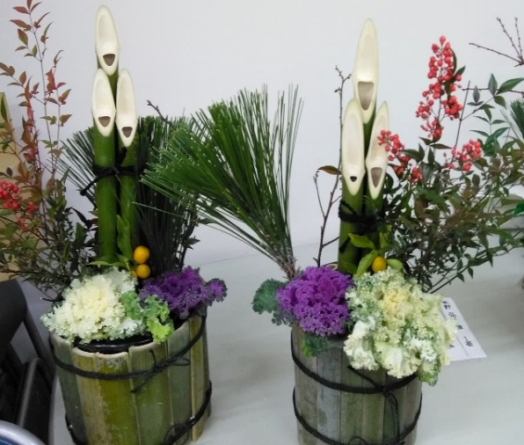
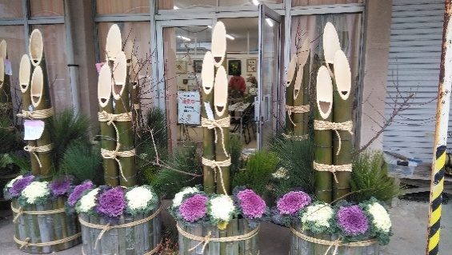
★門松は
「年神様が降りてくる目印」として飾る正月飾りです。
シルバーの正月飾りは、落葉しない「松」、生命力が強く成長の早い「竹」、新春に花開く「梅」など縁起の良い天然素材を全て使用して作っています。
ご希望により
高さ130cm以上の
玄関用大型門松も
制作します
(1対 ￥16,000～)

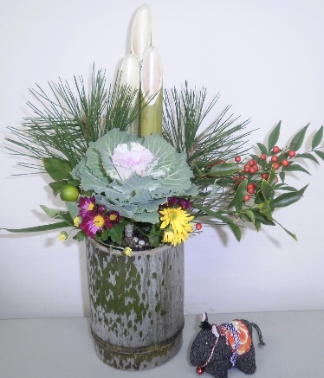
約
40
㎝

卓上タイプ 中型
イメージ写真

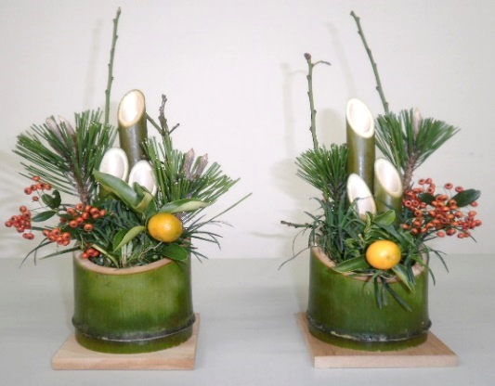
卓上タイプ 小型
イメージ写真
約25㎝

１基1,200円／1対2,000円
1
１基1,500円
1

イメージ写真
門松 小型
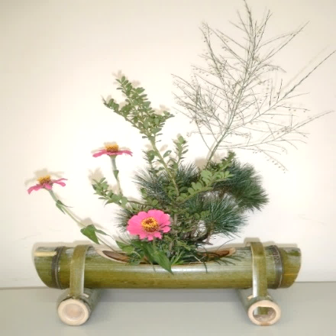
舟形花器
約４2㎝

玄関用 小型
イメージ写真
約
70
㎝
70
～
60
㎝
約ｋ

１基3,000円/１対5,000円
1
１基2,400円花有り/1基2,000円花なし
1
イメージ写真

お申込みは・・
東浦町シルバー人材センターまで
平日8：30～17：00
℡84-1567 Fax84-6412

